ПРОГРАММА АВТОМАТИЧЕСКОЙ НАСТРОЙКИ СЕТЕВЫХ ИНТЕРФЕЙСОВ

1. ЭТАПЫ РАБОТЫ ПРОГРАММЫ

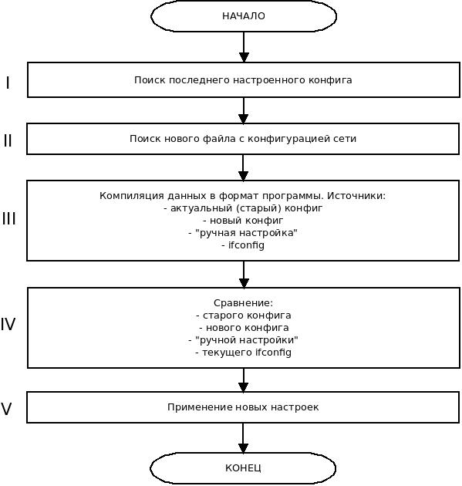
Рис.1 «Этапы работы программы»

2. НАСТРОЙКИ ПРОГРАММЫ
Настройки описываются в отдельном файле. В настройках программы хранится:
- адрес папки, в которой программа должна искать конфигурационные файлы сети
- папка, в которую программа должна сохранять временные файлы

3. ДАННЫЕ.
Исходные данные о настройке сети хранятся в конфигурационных файлах в папке, указанной программе пользователем.
Данные хранятся в текстовом формате, похожем на CSV. Разделителем является один пробел.

Данные должны быть разделены:

3.1. Файл SWITCHES.conf:
имя_коммутатора базовый_влан количество_портов игнор_портов(через запятую)
3.2. Файл AP_LINK.conf:
имя_точки коммутатор порт
3.3. RESOURCES.conf:
имя_точки группа ip_шлюза/маска* lan_посдеть-via_ip*
* - можно указать несколько через запятую

4. ПРЕДСТАВЛЕНИЕ ДАННЫХ
Планируется, что в дальнейшем будет добавлено сравнение конфигурационного файла с ifconfig. Для сравнения этих разнородных данных нужно одинаковое представление этих данных.

Формат представления данных:

$VAR = {
vlan651 => {
'parent' => 'em0',
'ip' => ['10.169.223.89/30',],
'group' => ['Client3k'],
}
vlan655 => {
'parent' => 'em0',
'ip' => ['10.89.15.11/30',],
}
lan => ['192.168.1.0/24-10.89.15.12', ],
},

5. ПОИСК ПОСЛЕДНЕГО НАСТРОЕННОГО КОНФИГА (I)
В начале выполнения программы, программа должна понять, настраивала ли она уже маршрутизатор после его последней перезагрузки или нет?

Это можно понять, храня и проверяя временные файлы в папке /tmp/program_name. В эту папку нужно сохранять конфигурационные файлы, согласно которым была произведена последняя настройка.

Так же в папке должен быть отдельный файл, в который программа записывает контрольные суммы (MD5) этих файлов. Это нужно, чтобы проверить целостность данных, т. к. с ними могло что-то случиться с момента последней настройки (например, отредактированы вручную).

Функция find_last_config:
Функция принимает на вход хэш, в который будут записаны адреса конфигурацицонных файлов.
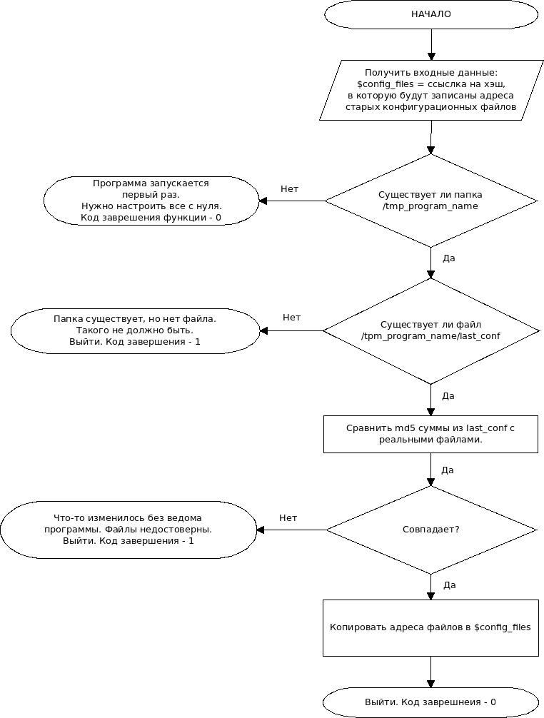
Рис.2 Алгоритм функции find_last_config
- ПОИСК НОВОГО КОНФИГА С КОНФИГУРАЦИЕЙ СЕТИ (II)
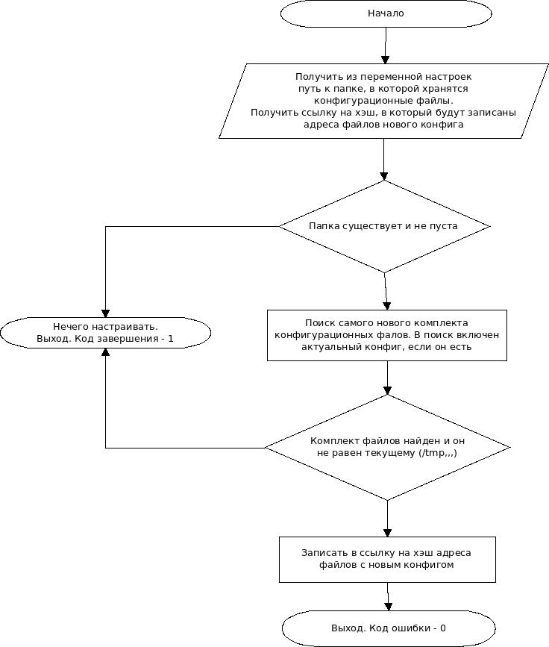

7. КОМПИЛЯЦИЯ ДАННЫХ (III).
Требуется написать компилятор данных для представления их в программе.

8. СРАВНЕНИЕ (IV).
На этом этапе будет произведено сравнение актуального конфига и нового.

9. ПРИМЕНЕНИЕ НОВЫХ НАСТРОЕК (V).
На основании разницы готовятся команды. На этом этапе важно соблюдать очередность операций (например, создавать интерфейс прежде чем навешивать на него ip), а так же удаление должно происходить раньше, чем доавление (иначе возникнет конфликт).

